Методические рекомендации к проекту «Пусть везде будет красиво»
Участники проекта: учащиеся 6 «А» класса МОУ Гимназии № 6
Материально-техническое обеспечение: ноутбук, посадочный материал - семена, черенки растений, емкости для выращивания рассады и черенков, грунт для выращивания цветочных культур, пульверизатор, лейка, литература для изучения биологических особенностей растений, камера смартфона.
Ожидаемый результат проекта: выращенные растения для посадки на пришкольном участке.
Этапы проекта:
Ι этап. Подготовка к работе над проектом.
1.Беседа о важности реализации проекта.
2.Выбор растений для выращивания. Планировка посадки выращенных растений. Изучение биологических особенностей выбранных цветочных культур.
3.Знакомство с теоретическими основами выращивания декоративных растений для пришкольного участка.
4.Ознакомление учащихся с проектами других участников конкурса.
ΙΙ. Посадка материала для клумб на пришкольном участке. Уход за рассадой и черенками.
1.Распределение учащихся на группы.
2.Выбор ответственных за реализацию 2 этапа проекта.
ΙΙΙ. Подведение итогов ΙΙ этапа проекта. Обсуждение результатов этапа.
ΙV. Высаживание выращенных растений на клумбы и вазоны пришкольного участка.
V. Подведение итогов реализации проекта. Награждение победителей –участников проекта.

Рекомендуемые растения для выращивания на клумбах и вазонах пришкольного участка.
Наиболее подходящими растениями для выращивания для учеников 6 класса являются неприхотливые бархатцы и пеларгонии. Семена бархатцев недорогие относительно других. Бархатцев существует множество сортов. Нужно только обращать внимание на цветовую гамму и высоту растения. Удачным для вазонов будет сорт бархатцев «Арлекин», «Болеро».
Сорт «Арлекин» с двухцветными цветками. Высота растения до 35 см.
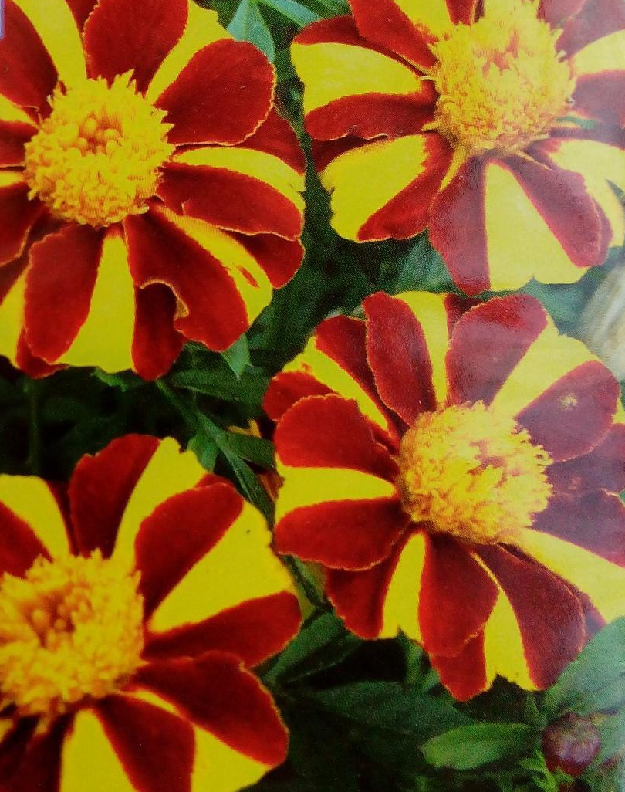
Сорт «Болеро» - классические бархатцы, которые многие выращивают на своих дачных участках. Окраска : красно-жёлтая. Среди низкорослых бархатцев также интересен сорт «Эскимо» с ванильно--белой окраской лепестков.
Если бархатцы высаживаются непосредственно на клумбу, то можно подобрать высокорослые сорта, например, «Гавайи», высотой до 0,8 м.
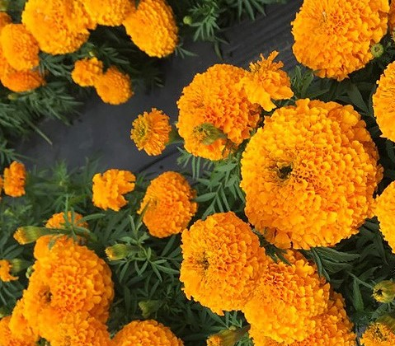
Есть ещё наиболее часто встречающийся высокорослый сорт бархатцев – «Огненный шар», высотой до 0, 7 м.
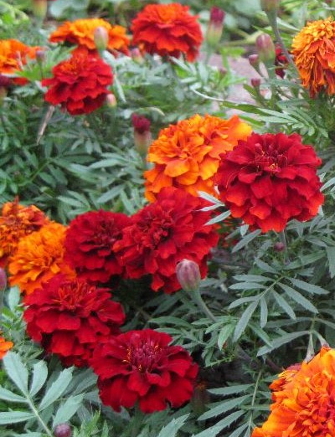
На рассаду семена бархатцев высаживают обычно в марте месяце. В открытый грунт выращенную рассаду высаживают в мае месяце.
Из пеларгоний можно рекомендовать сорт «Magnus», зональная. Очень хорошо растёт в открытом грунте. Цветет продолжительно. Махровые соцветия , крупные цветы насыщенного красного цвета, собраны в большие шапки. Куст плотный, листья темно-зеленые.
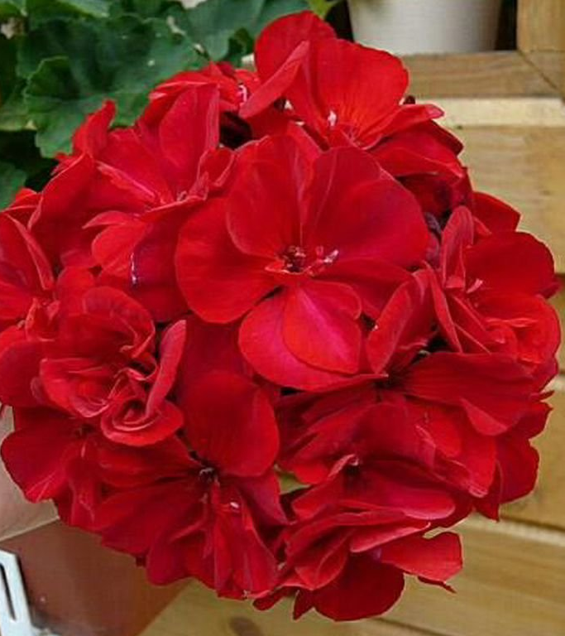

Из карликовых сортов пеларгоний можно рекомендовать сорт Mimi - карликовая зональная пеларгония. Это махровая пеларгония. Оттенок розово-лососевый. Листва светло-зелёная, золотистая.
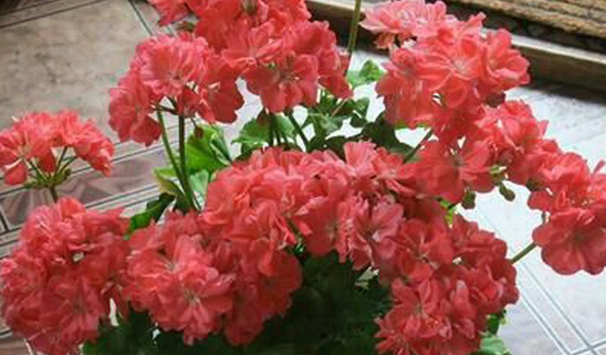
Для кашпо и вазонов на участок отлично подходит Петхоа санрей Это межвидовый гибрид петунии и калибрахоа - петхоа. Крупный цветок этого растения – признак петунии, а красивые листья – признак калибрахоа. Образует полушаровидный куст во время цветения. Начало цветения –конец мая – июнь.
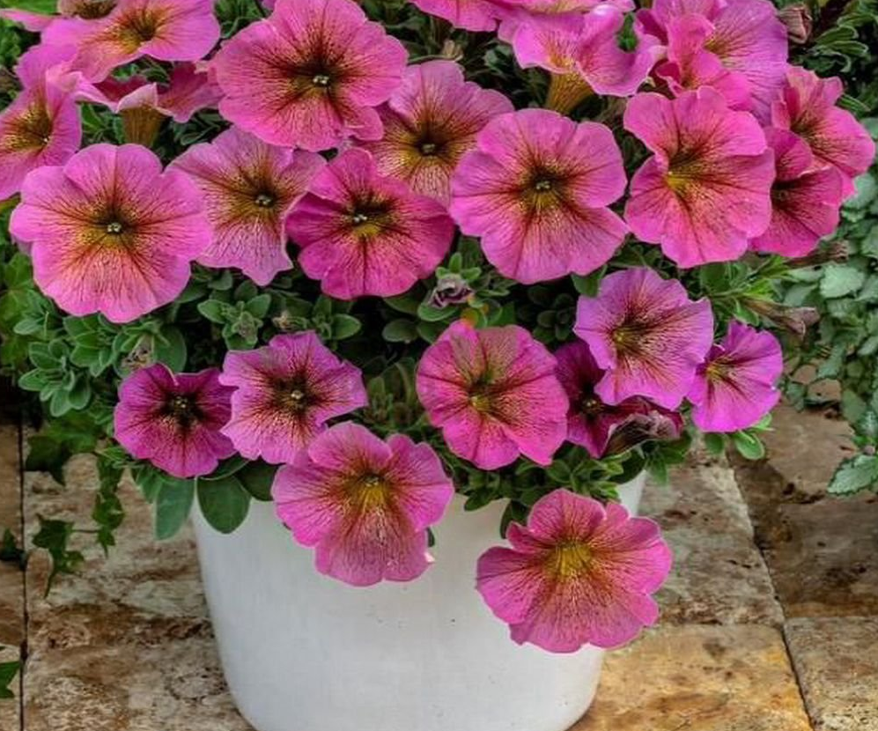
Наибольшей популярностью из петуний для участка является сорт «Триумф». Сорт крупноцветковый, цветок в диаметре до 16 см. На рассаду сажать нужно в феврале месяце. Цветёт до самых заморозков.

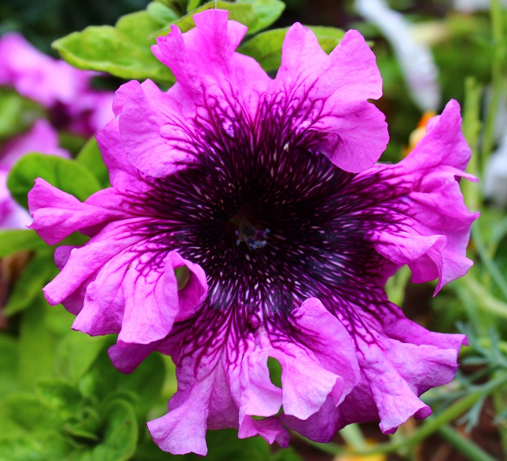
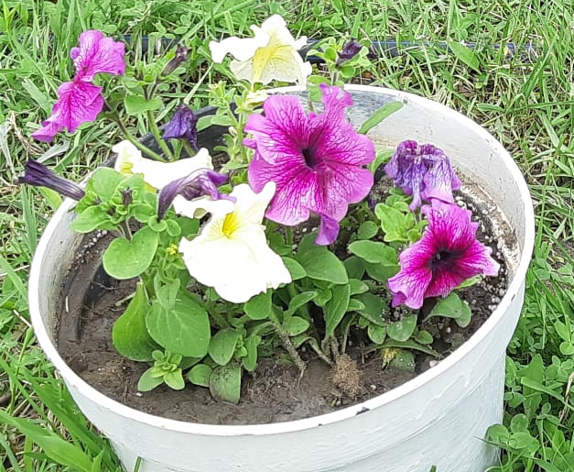
Хорошо смотрятся высаженные и двуцветные пеларгонии, пеларгонии ангелы.
